Warszawa, 23 kwietnia 2015 r.

IMM: Najbardziej opiniotwórcze media w marcu. Głównym tematem – wybory prezydenckie.

W marcu pierwszą pozycję wśród najbardziej opiniotwórczych mediów ponownie obroniła Gazeta Wyborcza, wyprzedzając w rankingu tygodnik Wprost oraz dziennik Rzeczpospolita - wynika z najnowszego raportu Instytutu Monitorowania Mediów. Na kolejnych miejscach uplasowała się telewizja TVN24 oraz radio RMF FM. Marzec upłynął pod znakiem zbliżających się wyborów prezydenckich i komentarzy na temat kandydatów na prezydenta Polski. Często poruszanymi tematami w mediach były również kontrowersje wokół SKOK-ów i udziale w tej sprawie jednego z kandydatów – Andrzeja Dudy, a także kwestie związane z aferą podsłuchową w MSW, katastrofą samolotu linii Germanwings, skandalem w łódzkim Zakładzie Karnym oraz echami afery Wprost dotyczącej Kamila Durczoka.

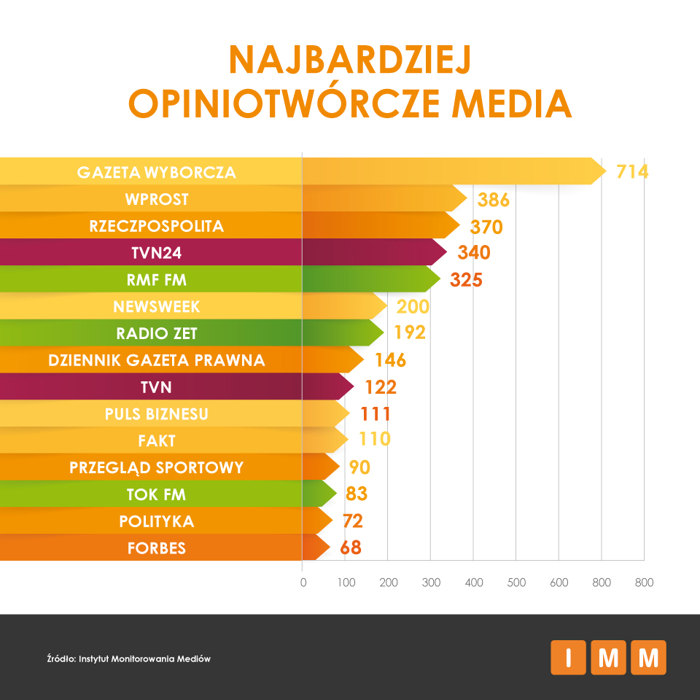
Prasa
W czołówce najczęściej cytowanych tytułów prasowych znaleźli się zwycięzcy rankingu – Gazeta Wyborcza, Wprost oraz Rzeczpospolita.

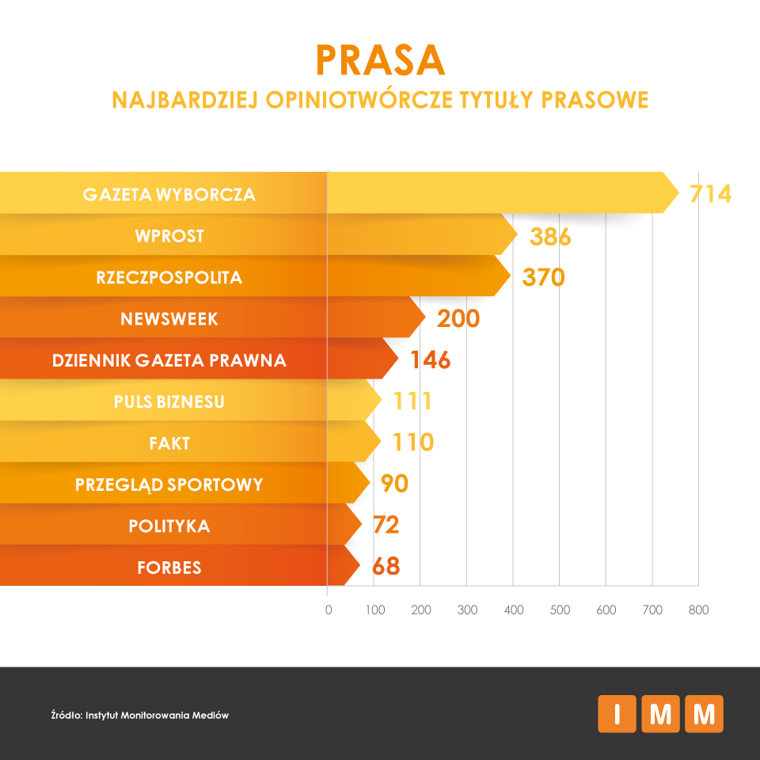
Wśród tygodników dominował Wprost, co mogło być związane z echem afery Kamila Durczoka i zmianami na stanowisku redaktora naczelnego tygodnika. Kolejne miejsca zajęły Newsweek oraz Polityka.

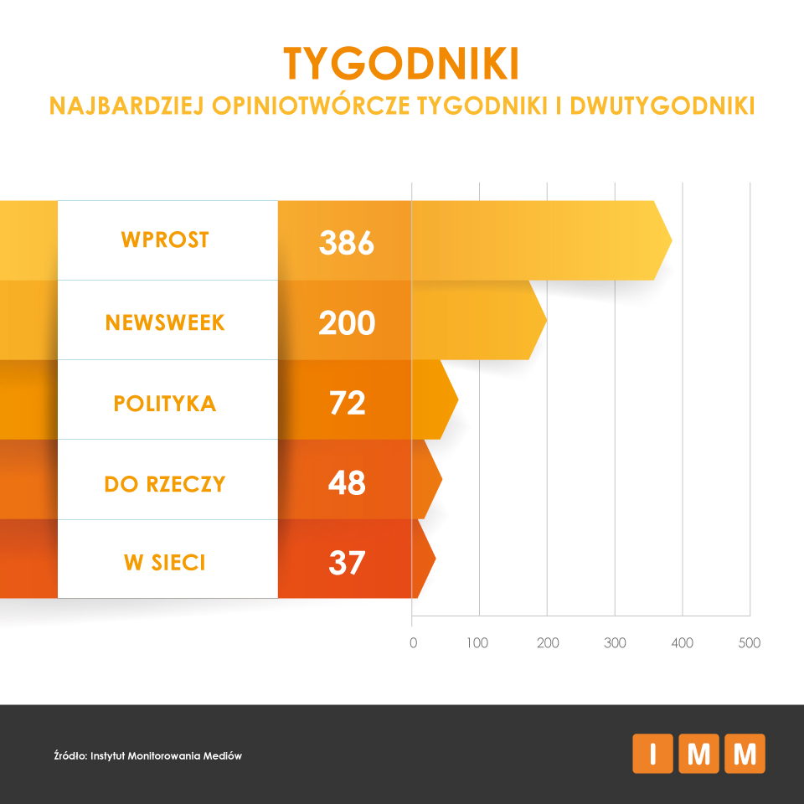
Najczęściej cytowanym miesięcznikiem został Forbes, który po lutowym rankingu najbogatszych
Polaków, opublikował ranking najbogatszych ludzi na świecie.
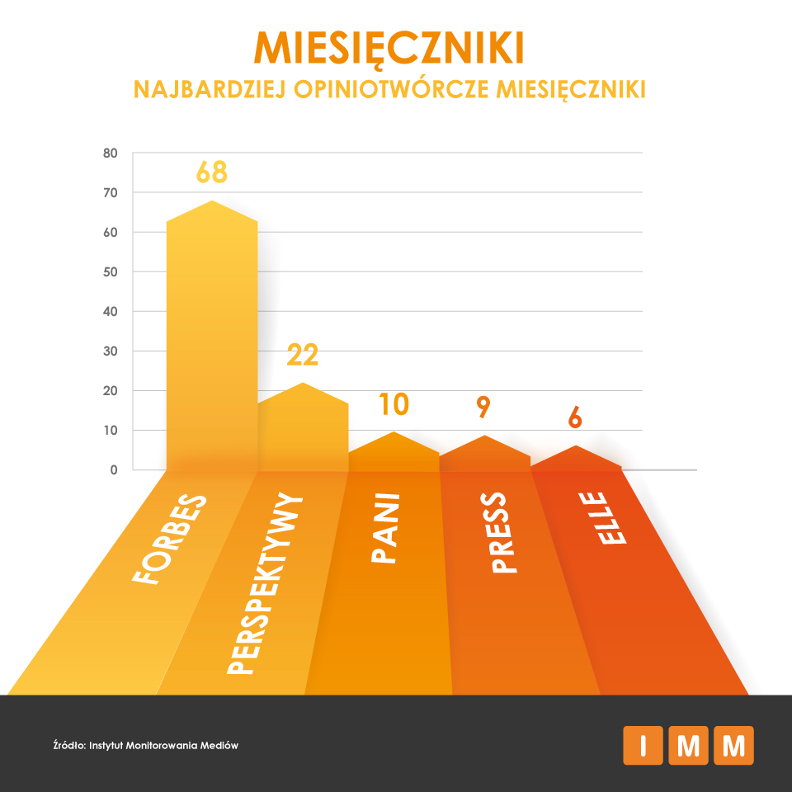

Telewizja
Wśród stacji telewizyjnych prym wiedzie TVN24, znacznie wyprzedzając konkurencję.
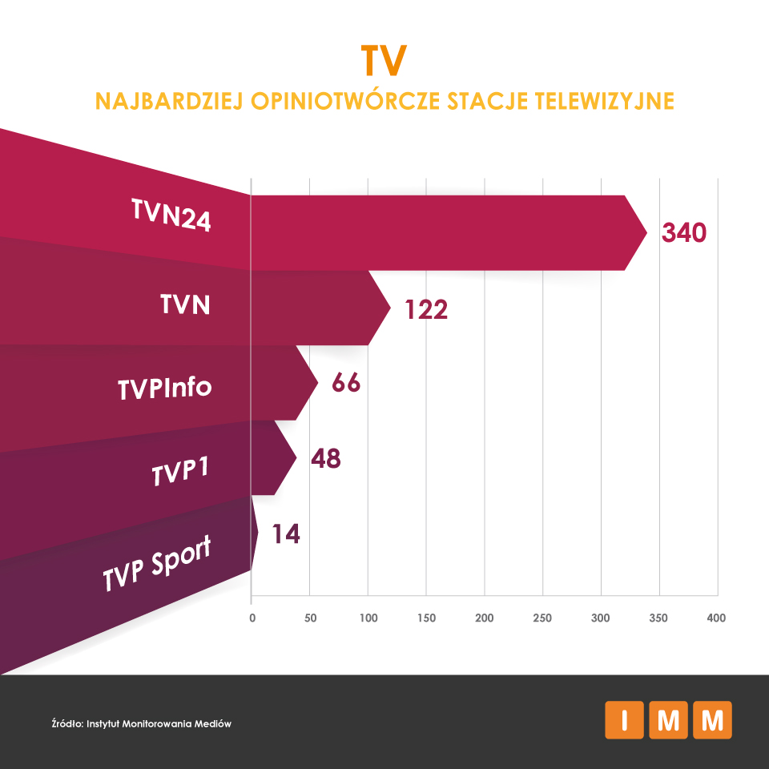

Radio
Pozycję lidera wśród stacji radiowych zdobyło RMF FM, kolejne miejsca zajęły Radio Zet, TOK FM.
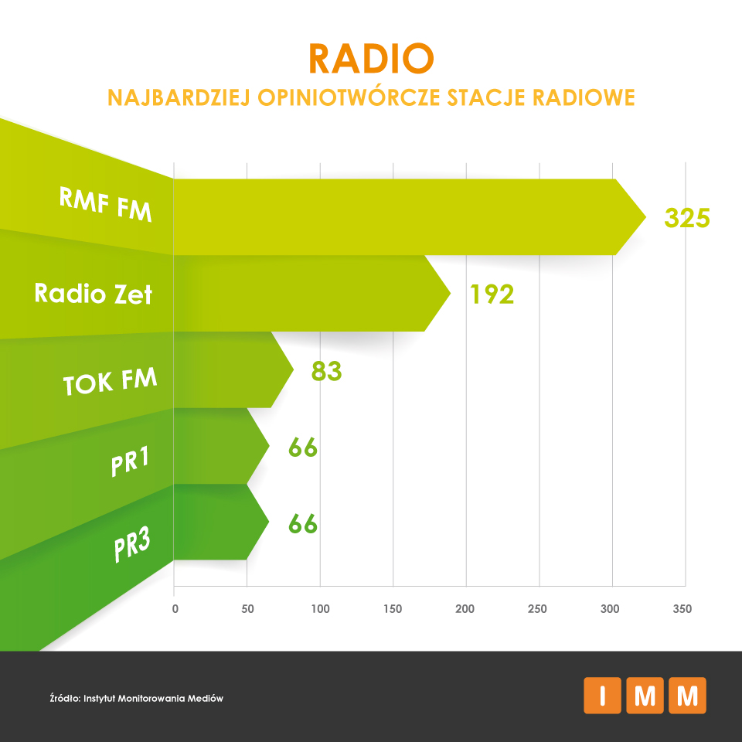

Portale internetowe
Najbardziej popularnym portalem okazał się serwis wpolityce.pl, wyprzedzając portal tvn4.pl oraz dotychczasowego lidera – portal onet.pl.
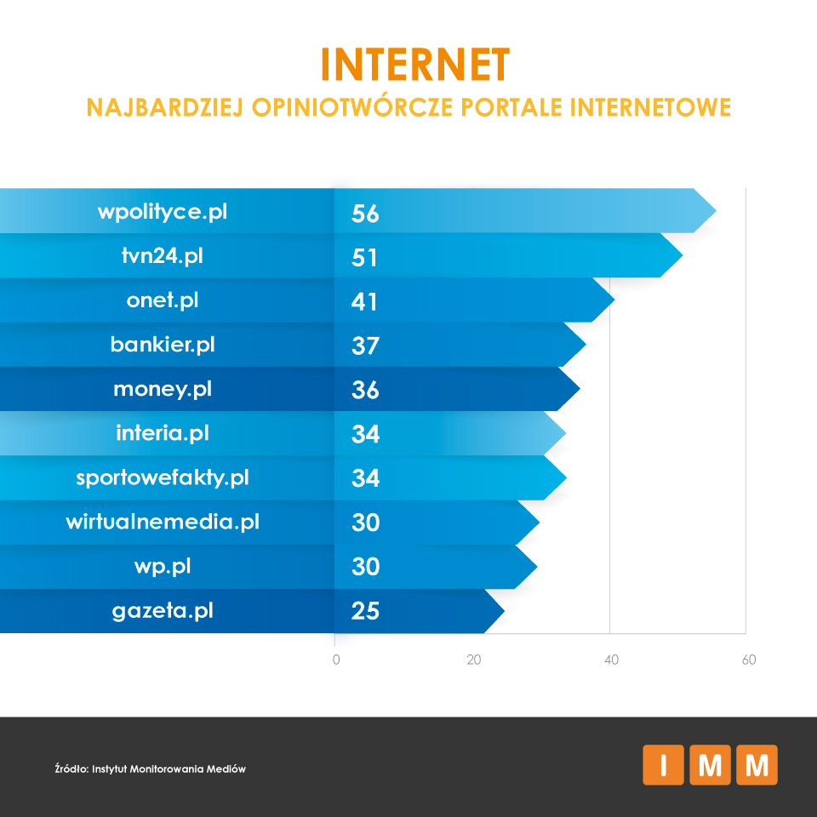
Media ekonomiczne
Wśród najczęściej cytowanych mediów ekonomicznych ponownie dominował Dziennik Gazeta Prawna, przesuwając na dalsze pozycje Puls Biznesu oraz miesięcznik Forbes.

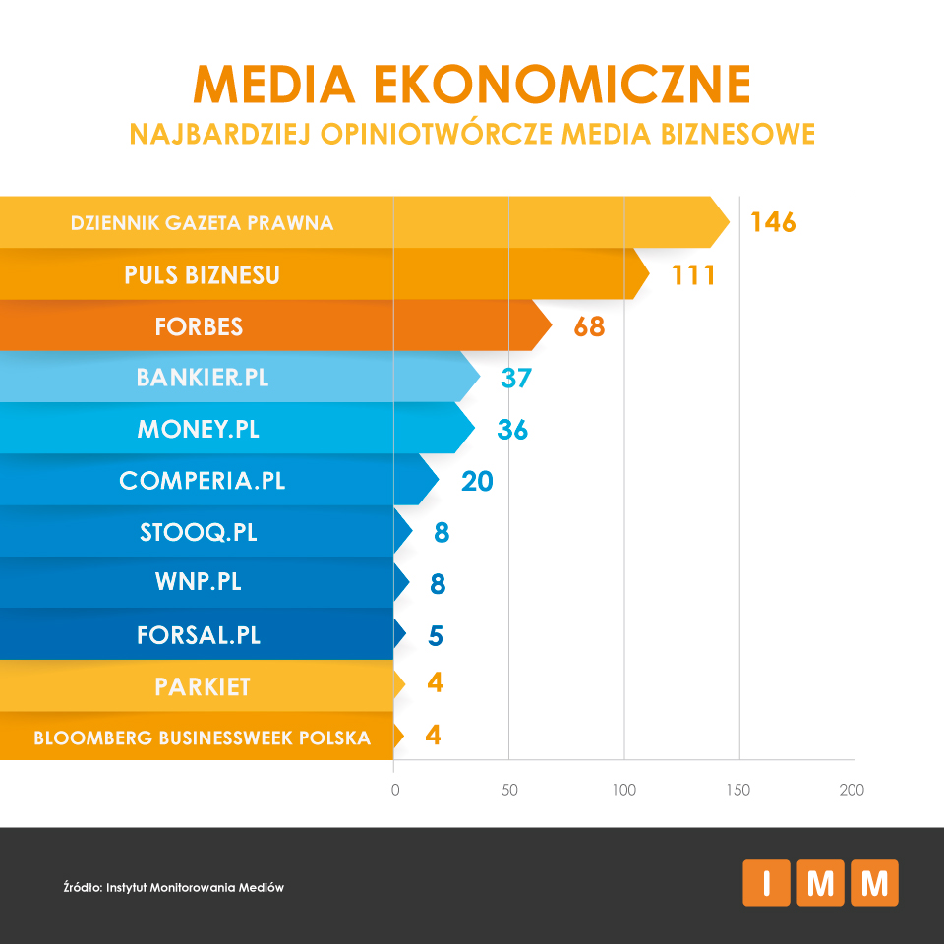

Media regionalne
Media regionalne zdominował Polska Dziennik Łódzki, w związku z opisywaną aferą w łódzkim Zakładzie Karnym, w którym osadzona była żona, oskarżonego o malwersacje finansowe, właściciela nieistniejącej już firmy Amber Gold. Kolejne pozycje zajęło Radio Gdańsk, Polska Gazeta Krakowska, Polska Głos Wielkopolski oraz Polska Dziennik Polski.
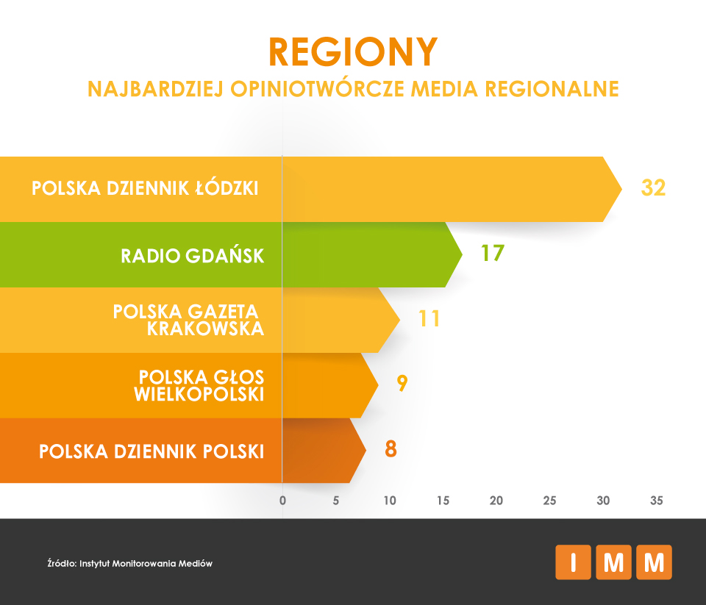

Instytut Monitorowania Mediów wyraża zgodę na publikację raportu, wyników badań i dołączonych do nich materiałów graficznych pod warunkiem podania źródła („Instytut Monitorowania Mediów”) w artykule oraz przy każdej grafice.
Badanie przeprowadzono na podstawie 5 179 przekazów z mediów (wycinków prasowych, programów radiowych i telewizyjnych) z okresu 1 do 31 stycznia 2015 r. Dziennikarze odnosili się do wiadomości z łamów innych mediów 5 234 razy (3 275 razy w prasie, 1 155 w telewizji i 804 w radio).
Analiza obejmuje ponad 900 gazet i czasopism oraz stacje telewizyjne (TVP1, TVP2, TVPinfo, TVN, TVN24, TVN CNBC, TVN TURBO, POLSAT, Polsat News, TV BIZNES, TV4) i wybrane programy w rozgłośniach radiowych (PR1, PR3, PR4, Radio Dla Ciebie / RDC, Radio Maryja, Radio PiN, Radio RMF FM, Radio Zet, Radio TOK FM).
Badanie wykonano na podstawie materiałów z monitoringu prasy, radio i telewizji, w których pojawiały się nazwy mediów:
- prasowych,
- portali internetowych,
- stacji radiowych i telewizyjnych lub tytuły ich programów.

UWAGA: Badanie nie obejmuje cytowań, opublikowanych w internecie. Natomiast pod uwagę brane są cytowania mediów internetowych, jeśli pojawiły się one w prasie, radio bądź w telewizji.

Instytut Monitorowania Mediów prowadzi badanie nieprzerwanie od września 2003 r. Raport „Najbardziej opiniotwórcze media w Polsce” dostarcza informacji na temat liczby cytatów z mediów ukazujących się w innych mediach, z wyłączeniem agencji informacyjnych i przedruków. Stała wysoka liczba cytowań to jeden z elementów mających wpływ na zwiększenie wiarygodności i opiniotwórczości danego medium. Raport „Najbardziej opiniotwórcze media w Polsce” jest często wykorzystywany przez media, m.in. w opisach ich osiągnięć i sukcesów oraz w analizach czytelnictwa i sprzedaży.

Instytut Monitorowania Mediów monitoruje ponad 1000 tytułów prasowych, niemal sto stacji radiowych i telewizyjnych oraz polskie zasoby internetu wraz z social media.

Kontakt dla mediów:
Instytut Monitorowania Mediów
Monika Tomsia, Specjalista ds. PR
mtomsia@instytut.com.pl
tel.: +48 22 378 37 50 | fax: +48 22 356 21 01
www.instytut.com.pl
Al. Jerozolimskie 53, 00-697 Warszawa
O IMM:
Instytut Monitorowania Mediów to innowacyjna organizacja o wiodącej pozycji rynkowej w branży monitoringu mediów. Od 2000 roku dostarcza kompleksowe usługi badania i analizy informacji pozyskiwanych z mediów społecznościowych, internetu oraz mediów tradycyjnych. Dostępny on-line moduł analityczny pozawala na bieżące śledzenie efektów działań komunikacyjnych w mediach, również w porównaniu z konkurencją. Dane prezentujące wizerunek firmy pozwalają skutecznie: zmierzyć efektywność dotychczas podjętych działań PR, zaplanować strategię komunikacyjną, czy chronić reputację firmy.
Zespół doświadczonych specjalistów IMM tworzy raporty wizerunkowe firm, marek i osób na podstawie materiałów zgromadzonych w mediach społecznościowych, internecie oraz prasie i RTV. Stałym monitoringiem objętych jest aktualnie ponad 500 tysięcy domen polskich zasobów internetu wraz z social media – z aktualizacją wyników w czasie rzeczywistym, co umożliwia najszybszy dostęp do publikowanych treści. Monitorujemy także 1000 tytułów prasowych oraz ponad 100 stacji RTV z szerokim wyborem mediów regionalnych i lokalnych.
IMM jest członkiem Związku Pracodawców Branży internetowej IAB Polska, dla którego jednym z głównych zadań jest edukacja rynku w zakresie metod wykorzystania badań Internetu oraz należy do elitarnej międzynarodowej organizacji FIBEP (Federation Internationale des Bureaux d'Extraits de Presse) zrzeszającej firmy monitorujące media z całego świata.

